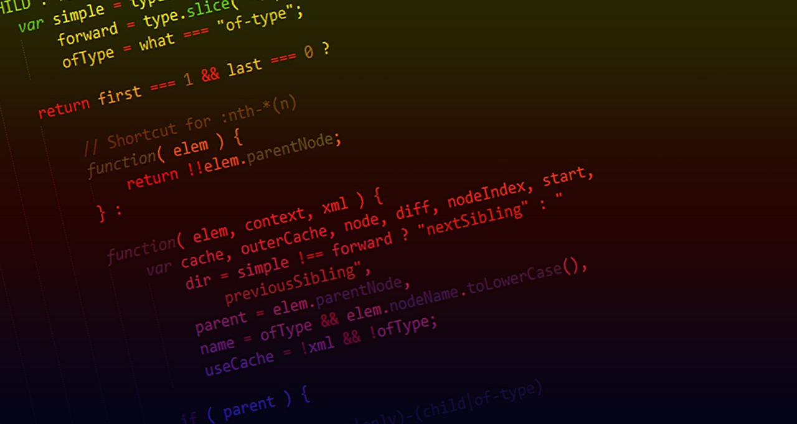

PROJET JAVASCRIPT

**Myre d’authentification**

Durée

4 semaines

Niveau

Intermédiaire

Nombres de personnes

groupe de trois

Objectif

Créer un une page dynamique.

Connecter la partie front avec la partie back et la base de donnée.

Découvrir les technologies React, NodeJS et MongoDB

ainsi que le framework Express qui simplifiera la procédure d'initialization du serveur

Mongoose qui simplifiera la connexion à la base de donnée

et Tailwing qui est un framwork CSS.

Contexte

La maquette sera réaliser en amont par les stagiaires d'une formation CDUI.

Phase de développement

Étape 1

L'application contient :

* Une page d'acceuil ou l'on peut se connecter.
* Un dashboard dans le quel on retrouve les informations de l'utilisateurs connectés ainsi qu’un bouton de deconnexion.
* Une myre d'authentification au moment de la connexion.

Étape 2

la myre d'authentification contiendra deux champs :

* Un pour l'adresse mail.
* Un pour le mot de passe.

Le but est de vous obliger à créer un jeu de test pour ces deux champs.

Étape 3

les mots de passe et adresses mail seront stockés sous forme de document dans une collections mongodb.

Étape 4

L'arborescence :

* Vous aurez un dossier assets qui contiendra toutes les images, icones et pages CSS de votre projet.
* Vous aurez un dossier pages qui contiendra la page d'accueil, la page de l'utilisateurs connecté et la myre d'authentification.
* Un README.
* Une licence.

Étape 5

Pensez à citez les auteurs de la maquette comme l'auteur de l'intégration.

La mise en production

La mise en production se fera par l'intermédiaire du protocole SSH de préférence avec la commande SCP, mais vous pouvez aussi utiliser un logiciel de type FTP comme Filezilla.

Teste

Tester l'application sur différents supports et différents navigateurs.

* Text